Escuela de padres

Serie I Infancia Nº 9

El niño de 12 años



1. El adíós a la infancia y el valor de la vida.
2. Los psicólogos destacan la importancia de
los valores infantiles.
3. Fotografía del niño de 12 años.
4. Valores e ilusiones de la vida infantil.
5. Conseguir el equilibrio.
6. Hay que preguntarse por la infancia

Diseñado y redactado por Pedro Chico González

Esta escuela de Padres consta de
DIEZ SERIES DE TEMAS Y DE CIEN TEMAS O ARCHIVOS
Hay autorización para usarlos y copiarlos libremente con fines educativos
( Se debe citar la procedencia)
Con fines comerciales se puede reclamar el copyright al Centro Vocacional La Salle-
Fray Luis de León 14. (telef. 983.201374) E.mail lasalleva@yahoo.es. Valladolid. España

Las ilustraciones gráficas que acompañan y aligeran el texto (dibujos y fotografias),
están tomadas de ente los millones y millones que circulan libremente en Internet.
Se ha intentado localizar las que aparentemente carecen de derechos declarados. o copyright.
Se suprimirán de inmediato, si sobre alguna se recibe aviso de publicación improcedente ilegal.

1. EL VALOR A LA VIDA
Y EL ADIOS A LA INFANCIA



El niño se despide de la infancia hacia los doce años. Entonces cambia su dirección personal, abandonando hábitos, sonrisas, lenguajes, diversiones y relaciones infantiles. Pues comienza ahora rápidamente a caminar hacia la adultez.

El término de la infancia es particularmente simbólico. Pero también es altamente constructivo para la personalidad.

— Se promociona más la responsabilidad, enseñando a pensar por propia cuenta y con riesgos personales de error.
— Se aumenta el pensamiento en el futuro, aludiendo con frecuencia a lo que se debe hacer, estudiar, prever o programar.
— Se observan más detenidamente a los otros, advirtiendo con facilidad la diversidad de temperamentos, de opciones o posibilidades.
— Se adquieren experiencias vitales profundas y significativas en torno al dinero, al traba jo, al riesgo, al honor, a los compromisos y al dolor, la enfermedad o la muerte.

Llega el momento en que el niño no puede ser tratado absolutamente como tal. Sigue siendo niño, pero comienza a tener reacciones diversas que denotan madurez y los padres tienen que replantearse su tarea educativa con habilidad y profundidad.

Hay padres que no advierten el progreso y siguen protegiendo al niño para que no reciba impresiones que consideran dosificadas para momentos posteriores y hay otros padres que cambian la estrategia educativa y comienzan a preparar a sus hijos para la vida real y auténtica.

— Comienzan a presentar gradualmente las realidades sociales, de forma que los hijos tomen partido por soluciones concretas.
— Acostumbran a los hijos a aceptar las consecuencias de sus propios actos y reflexionar antes de adoptar decisiones.
— Fomentan las decisiones autónomas y personales, aunque no escatimen consejos e in formaciones adecuadas.
— Muestran con paciencia y discernimiento las diversas opciones que se presentan en cada situación y ayudan a comparar los pros y los contras de las determinaciones.
— Acomodan sus comportamientos educativos a la peculiaridad de cada hijo, entendiendo que no todos se hallen en las mismas situaciones evolutivas.

El adiós a la infancia no se efectúa improvisadamente, ni responde a modelos uniformes de despedida. Cada niño madura de forma diferente y es importante que reciba la ayuda familiar adecuada.
Dentro de esas ayudas hay que situar el conocimiento real y profundo de las personas. A partir de él, se pueden multiplicar los estímulos, los alientos y los consejos convenientes.
La mejor forma de entrar con fuerza personal en la etapa juvenil va a ser precisamente el ayudarle equilibradamente el tránsito desde la infancia.
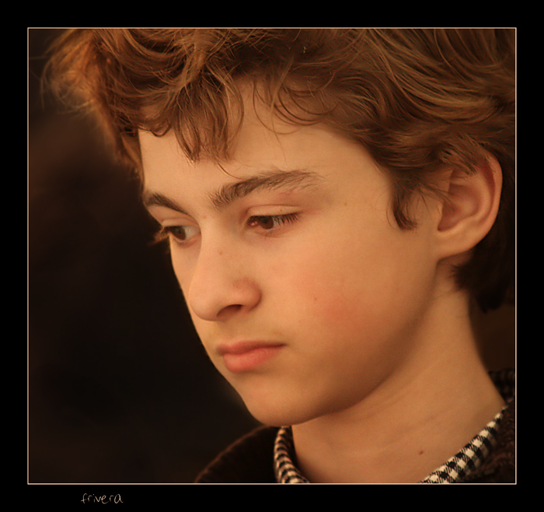

2. DICEN LOS PSICOLOGOS

“Hasta llegar a la adolescencia se puede afirmar que el ser humano carece de pensamiento abstracto. Es indiscutible que tiene desde la segunda infancia una noción de valores: diferencia lo feo de lo bello, lo bueno de lo malo, lo justo de lo injusto, lo cierto de lo falso, lo útil de lo inútil, lo fuerte y lo sano de lo débil y lo enfermo.
Tal diferenciación se hace en cada momento con i criterio experimental concreto, in fluido directamente por la acción tutelar de los mayores que le ilustran al respecto.

Se observa por otra parte una tendencia a confundir y parear los valores, sin matizar/os ni aislarlos. Lo feo es a la vez malo e inútil. Lo bueno aparece justo y bello, etc. Y, sobre todo, apenas pueden establecerse grados de bondad, maldad, utilidad...
Las concepciones de valor aparecen nebulosas y son insuficientes para orientar la conducta infantil, regida por el hábito, por la pulsión o por el deseo, mucho más que por la pauta racional y sistemática.
Aparece cierta pretensión de filosofar seriamente. Ya no se limita a imaginarse el mundo, sino que quiere conocerlo de verdad, acudiendo a todas las fuentes de información. Aspira entonces a reestructurar su estilo de vida de acuerdo con la norma que le parece más primor dial e importante para asegurarse la paz de su conciencia. Esta aspiración se ve reforzada por el desplazamiento de su interés de/presente hacia el futuro.
El niño descubre Que el mundo no se halla en su hogar. Su vida no va a desarrollarse como hasta entonces, entre la familia y la escuela, sino entre gentes desconocidas, en parajes no vistos y sin protección de ayudas directas. Ello le obliga mucho más a tener un plan de acción y a conocer ese otro ambiente hasta ahora no descubierto, pero a partir de ahora más buscado.

En el niño de ambientes civilizados, este descubrimiento y elaboración de una concepción general del mundo se ve favorecido por la escuela. Pero desgraciadamente ésta no se ocupa todavía con claridad y extensión de las cuestiones qUe más preocupan a los escolares en este período de su evolución, que es lo que podríamos denominar axiología o teoría de los valores.
Esto obliga, de forma muy diversa, a que el niño adopte una actitud que podríamos llamar mesiánica, o sea a elegir una persona que le sirva de modelo paradigmático para orientar sus concepciones y acciones de acuerdo con su opinión y su conducta.

Empieza ahora a identificarse con una persona, pero ésta ya no será alguno de sus progenitores, sino un ser ajeno al estrecho círculo familiar directo. Con frecuencia es un compañero de estudios, o un profesor, o un héroe o un personaje célebre, o incluso un ser ilusorio, producto de su fantasía literaria.
Es así como temporalmente se reorienta o reajusta, viendo, pensando, sintiendo y actúan do a la manera de tal o cual ser, normalmente de su sexo, al cual admite o elige como guía circunstancial. Este ideal viene a sustituir a los progenitores, ídolos caídos en desuso, y también a los libros, en los cuales antes parecía encontrar la verdad, aunque sólo hallaba sus velos.

Pero es difícil que tal status se mantenga por mucho tiempo. Pues a fuerza de identificarse con el representante de su ideal, invierte los términos de la situación y espera o exige (en su mente, claro) que dicho representante se comporte como a él le gustaría hacerlo. Al no ver cumplido su deseo, puede venirse al suelo toda la fijación afectiva y romperse en pedazos su ídolo. Y esto, cuando sucede, origina un cambio brusco y total en el mapa de sus intereses y una reestructuración de sus criterios de valor. Como está todavía sumergido en parte en su pensamiento mágico afectivo, es frecuente que reaccione rompiendo libros, recuerdos, efigies, relacionados con la figura personal ahora aborrecida y atraviese una etapa de desmitificación.
Los valores en este momento se configuran a base de criterios personales ajenos. Por eso es frecuente que adopte actitudes dogmáticas absolutas o dudas angustiosas en Li configuración de los valores, que muchas veces incurren en una permanente contradicción que hace difícil comprender su mundo interior.”

Emilio Mira y López. Psicología evolutiva del niño y del adolescente.
Buenos Aires el Ateneo. 1977. Pág. 161.



“Es innecesario decir que en ningún momento los niños no elaboran filosofías propiamente dichas. En ningún momento tratan de codificar sus reflexiones en nada que sea parecido a un sistema. Sólo en términos metafóricos podríamos hablar de filosofía infantil.
No obstante, por muy inconexas e incoherentes que sean sus reflexiones sobre la naturaleza, sobre la mente o sobre las cosas, es posible con frecuencia distinguir algunas tendencias que reaparecen constantemente en sus esfuerzos de reflexión. Estas tendencias bien merecen el nombre de filosofías infantiles.
Las tendencias intelectuales que exhibe el niño pueden ser consideradas evidencias en el adulto. Y en nosotros mismos, cuando se araña la capa superficial con la que la educación ha recubierto nuestros pensamientos, reaparecen dichas tendencias, al menos en sus líneas generales.

El niño se apoya para hacer sus pensamientos en cierto realismo. Este realismo puede ser definido como una suerte de confusión entre lo interno y lo externo o como la actividad mental del sujeto. Todas las cosas que el i siente, conoce o ve, se las representa como comunes a la totalidad del mundo y como formando parte de la realidad externa. Nada para él es interno y subjetivo.”

J. Piaget. Filosofías infantiles. Citado en
“Lecturas de Psicología del niño”. Madrid. Alianza Editorial. 1979. Pág. 286.

“A los doce años en el niño surge una verdadera preocupación religiosa. Se fórmula muchos interrogantes que no tenía antes. A veces hace gala de escepticismo, pero en el fondo puede ser expresión de verdadero interés por estos temas. A veces dice: ‘Wo sé lo que creo’ Pero es posible que pase largos ratos pensando en Dios y en la religión.

A menudo sus conceptos son sumamente vagos, algo imposibles de explicar. Algunos de muestran un razonamiento incisivo. Y también hacen esfuerzos por definir lo que es Dios: “mitad hombre, mitad espíitu’ “mitad idea o mitad espíritu”.
No está seguro de la forma en que sus creencias inciden en su vida. Sabe que sus pensamientos religiosos producen buenos sentimientos. También tiene cierta idea de la forma en que Dios quisiera que se portara.

Cree que las plegarias ayudan “cuando uno está hecho un lío“ o en momentos críticos, por ejemplo al recibir las calificaciones escolares, cuando se desea tener suerte o cuando se busca la recuperación de un objeto perdido.

Hay algunos que no creen nada en absoluto, pero son conscientes de lo que piensan sus amigos, de sus ideas, y de lo mucho que se preocupan por la religión.
Parece existir una escasa relación entre el interés manifestado por Dios y la frecuentación de las catequesis dominicales. Muchos niños se resisten a asistir y, si lo hacen, es porque se les obliga. Otros van sobre todo por las actividades grupales subsidiarias. Pero advierte que para él la fe en Dios es más importante que la catequesis del domingo y que la iglesia.
Hay niños que se preocupan ahora ya por la muerte. Muchos comienzan a interrogarse al respecto. Unos la tienen miedo y otros declaran que ya no la temen. Muchos piensan que la muerte tendrá que venir, pues si no se muere habría mucha gente en el mundo. Muchas veces prefieren no pensar en este tema. Pero casi todos están interesados en cómo puede ser la vida extraterrena.

Este niño tiene momentos de verdadera meditación en los que levanta la mirada al cielo y formula preguntas. ¿Qué pasará cuando uno muera? ¿Se seguirá viviendo? Los menos inquisitivos suelen aceptar lo que les enseñan los padres o la iglesia, esto es “que si son buenos van al cielo y si son malos, al infierno.
Y muchos intuyen cierra relación entre la forma de actuar en vida y lo que pasa después de la muerte.”

- Gesell. El adolescente de 10 a 16 años.
Buenos Aires. Ed.Paidos. 1971.Pág. 161.

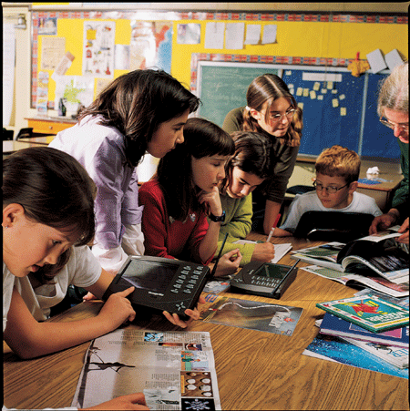

3. FOTOGRAFIA DE LOS 12 AÑOS

ESFERA SOMATICA

— El niño experimenta un gran incremento corporal. Su desarrollo le produce con ciencia de mayor. El desarrollo corporal es superior en la chica, que se distancia bastante del muchacho.
— Se vuelve más reposado. Aprende a controlar sus movimientos y a sacar partido de sus esfuerzos.
— Se preocupan por el cuerpo: la salud, la fuerza, las formas estéticas, los adornos. Procuran dar buena impresión a los de más y sienten agrado en comprobar que lo consiguen.

— Suelen vivir alegres y evasivos. Se mueven con soltura y espontaneidad. Superan pronto las barreras y los temores. Si no encuentran estorbos muy difíciles, se bastan con sus recursos para casi todas las cosas que pretenden.
— Aman el deporte y el ejercicio físico. Muchos lo practican sistemáticamente. En todo caso alaban y envidian a los que manifiestan soltura y buenas disposiciones.
— La expansión corporal de la niña es mucho más destacable que la del muchacho. Esto produce con facilidad actitudes muy diferenciadas. La niña se siente alegre y sorprendida de su crecimiento y adopta ciertas actitudes de superioridad con respecto al chico. Este con frecuencia elude la confrontación al sentir- se más pequeño y siente recelo por las comparaciones.

— Observan con curiosidad su desarrollo y se alarman con facilidad si creen que algo no va bien. Hablan de ello con los padres y no rechazan la consulta al médico como forma de asegurarse de su salud. Algunos aspectos son importantes como la situación dentaria, la pérdida de vista, algunas molestias que pueden venir en la digestión o en el pecho. Se preocupan también por su peso, su talla, y por otros rasgos exteriores.



ESFERA MENTAL

— Adquiere cierta capacidad de reflexión habitual. Mide el alcance de sus palabras y razona con naturalidad y espontaneidad. Escucha los argumentos ajenos y sugiere con prontitud respuestas adecua das.
— Sistematizan y ordenan sus conocimientos con facilidad, ya no se bastan con las explicaciones académicas. Los muchos conocimientos y datos que proceden del ambiente son integrados adecuada mente por una mente que sabe distinguir y elaborar escalas valorativas bastante objetivas.
— Atiende con facilidad a los asuntos, incluso aunque no sean agradables. Su voluntad tiene ya capacidad de regular muchas operaciones mentales, según los objetivos que previamente se señalan.

— Se llega a cierto dominio del lenguaje. Se multiplican los términos abstractos y los conceptos generales. Se piensa de forma muy coherente y sistematizada. Se puede seguir plenamente el razona miento adulto y hasta se repiten ante los compañeros muchos argumentos recogidos en ese razonamiento.
— Se multiplican las adhesiones personales a determinadas operaciones mentales. Aparece el pensamiento autónomo, que incluso se justifica y se defiende cuando es objeto de crítica.
— Se viven en parte las noticias, los proyectos y las ideologías del ambiente. Se entiende el por qué de las mismas, aun que todavía se asocian afectivamente a las personas que las promocionan.

— El niño está orgulloso de su cultura, tanto escolar, como ambiental. Hace alarde de ella cuando la ocasión llega. Incluso busca oportunidades de manifestar lo que realmente sabe.

ESFERA AFECTIVA

— Se proyecta en los demás con moderación, respetando mucho los sentimientos ajenos. Ahora los comprende con simpatía y agrado y los compara con los propios. Es más hábil para entender a los demás la niña. El chico se muestra con frecuencia más distraído.
— No le gustan las presiones adultas y reacciona contra ellas. Hay muchos niños que vacilan entre la obediencia y la oposición, aunque terminan sometiéndose. En todo caso están ya propensos a la protesta.

— Se siente agradecido cuando le tratan bien. Es comprensivo con las deficiencias y con las personas. También es propenso a la compasión con las personas que sufren y se entrega de3interesada- mente a todos.

— Asume los problemas familiares y cerca nos y sufre por ellos. Incluso propone soluciones que le reclaman a él sacrificio o renuncia. Su generosidad le permite aceptar esos problemas sin dar importancia excesiva a lo que ofrecen en su conciencia.

— Suele ser también selectivo en aficiones personales o en admiraciones con respecto a figuras concretas. Estas figuras suelen ser profesores competentes y dialogantes, personajes célebres y prototípicos, y a veces mitos artísticos o socia les.
— El niño se vuelve muy curioso a esta edad y multiplica las preguntas y los interrogantes sobre aspectos personales. Hay temas que le estimulan como son los relativos a la droga, al sexo, al espiritismo, aunque no tengan ninguna inclinación a relacionarlo con la propia persona.
— Le agrada mucho que te respondan con buenos sentimientos y le irrita y duele la no correspondencia. Esto lo exige de los adultos igual que de los compañeros.

— Le agrada que le aplaudan sus comportamientos. Con facilidad aplaude también el de los otros. Se solidariza en los triunfos ajenos y hace lo posible para que

ESFERA SOCIAL

— Se adapta con naturalidad a las situaciones. La niña experimenta más dificultades para entender los cambios, aun que razona más. Su dificultad de ajuste tiene causes emotivas.
— Se vive feliz en grupo. El masculino es más amplio y cambiante. El femenino tiende a ser más estable y restringido. Ambos están proyectados a la acción y produce el agrado de la compañía.
— Tiende a conocer cada vez más personas y más situaciones, pues su deseo de comunicación es grande y sus habilidades buenas.

— Se interese por proyectos y tareas colectivas, y es capaz de seleccionar los más convenientes cuando se presentan muchos simultáneos. En eses selecciones suele contar mucho las perspectivas de relacionarse con los amigos estables o con personas conocidas.
— La obediencia no es la virtud más significativa, pues le gusta ser más personal en muchas decisiones. Pero sus oposiciones no suelen ser agresivas o llegar hasta últimas consecuencias.
— El comportamiento individual es siempre bueno. Pero tanto las chicas como los chicos, cuando están en grupo deforman con frecuencia el comportamiento y realizan actos burlescos o desordenados, de los cuales individualmente nadie se responsabiliza.

— Vive menos intensamente la sociedad es colar, pues se preocupa ya por otras realidades grupales, movimientos o reclamos ambientales. Esos reclamos le van abriendo el campo de los intereses y le permiten con frecuencia ampliar las relaciones.

— Se viven las noticias del mundo, de la prensa, de la televisión y se convierten en tema de conversación o de reflexión. Normalmente se conservan y se relacionan con otras noticias anteriores.


4. VALORES E ILUSIONES

El niño llega a la infancia con gran dosis de influencias ambientales y experiencias. Las ha ido recogiendo poco a poco durante los años anteriores. No es fácil hacer una lista ordenada y completa de ellas, pero el recuerdo de algunas manifestará con desahogo la situación evolutiva de este momento.

— Una gran esperanza en el niño es la de ser mayor. Exige que se le trate de forma diferente y los padres tienen que hacerse capaces de comprender el crecimiento de los hijos. Muchas veces van a sentir cierto vacío, al comprobar que los niños ya no necesitan tanto de los adultos. Pero deben superar esa depresión con la alegría de la personalidad sana que ven crecer ante sus ojos.

— El niño vive exclusivamente el presente. Al llegar al estadio preadolescente entra en su vida el valor del pasado y el del futuro. El pasado ofrece la riqueza de las experiencias acumuladas en forma de recuerdos. El futuro se convierte en centro de conversaciones, de esperanzas y de previsiones.
La situación en el tiempo es palanca de reflexión y estímulo para el desarrollo mental. Sin ella el niño carece de algo fundamental. Por eso los adultos deben ayudar al niño a situarse y alegrarse con el tiempo, tanto con el que ya han vivido como con el que ellos piensan vivir.

— El valor de la ilusión. La infancia se halla ligada necesariamente a las ilusiones del vivir y del gozar. El niño mete en su corazón con facilidad pequeños proyectos que atraen sus afectos y que realiza gozosamente. Sin ellos la infancia se paraliza como etapa de anhelos y gozos. Con ellos la infancia discurre cordial y afectuosa. A los adultos corresponde comprender las ilusiones infantiles y satisfacerlas con proporción y altruismo.

El valor de la compañía. Es el gran valor y la gran ilusión de la infancia. De la compañía brota el compañerismo, la solidaridad, el altruismo, la apertura, y muchas otras cualidades sociales que constituyen la estructura básica de la infancia adulta.

Los adultos, sobre todo padres y educadores, tienen que hacer todo lo posible para que las experiencias sociales y los contactos humanos sean muy enriquecedores duran te este período. De ellos depende el porvenir social del niño.

La sociabilidad es condición de equilibrio en otras dimensiones de la persona: valores mentales, moralidad, criterios sobre las propias acciones, capacidad de asimilar las in fluencias, situación en el mundo adulto. Si la proyección social funciona bien, la personalidad infantil se desarrollará adecuadamente y las deficiencias sociales repercuten inevitablemente en todo el conjunto de la personalidad.

— Los ideales humanistas y filantrópicos. Son decisivos para que el niño proyecte hacia el exterior sus sentimientos altruistas. El niño encuentra en el necesitado, en el sufriente o en el débil un estímulo para desarrollar sus valores morales. Hay que hacerle participar sin miedo en cuantas operaciones pongan ante sus ojos la realidad humana. Pero es más interesante que active como protagonista y no como mero testigo.
— Entre los ideales y valores, son de suma importancia psicológica las trascendentes. Los sentimientos religiosos son imprescindibles para el desarrollo integral del hombre. Sin valores espirituales no hay equilibrio integral del hombre. El niño es sensible ante Dios, ante la otra vida, ante lo espiritual y ante las diversas creencias que adornan su mente.

— Los valores estéticos y los sentimientos artísticos son expresión de la riqueza moral y espiritual del hombre. El niño es sensible a la belleza y debe aprender a cultivarla desde los primeros años. Es en la infancia adulta cuando más se hace capaz de apreciar el orden, los adornos, la gracia, la esbeltez, la delicadeza y la elegancia. Son riquezas que permiten al niño situarse ante la vida con profundidad y con soltura. Los adultos y los educado res deben cultivarlas con esmero.
— En la sociedad moderna es imprescindible desarrollar desde la infancia el sentido de justicia social y de la honradez como valor básico y condicionante de otras actitudes importantes: fidelidad, sinceridad, generosidad, altruismo, etc. El niño llega pronto a descubrir es tos valores en sus dimensiones racionales. Pero debe cultivar experiencias positivas que le permitan aceptar los compromisos prácticos que implican.

— La autonomía y responsabilidad es algo necesario desde la infancia. El niño debe hacerse consciente de sus opciones y acostumbrarse a medir el alcance de sus actos. Los padres hacen bien en dejar cierta libertad de decisión al niño para que aprenda experimental mente a gozar con los aciertos y también a sufrir con los fracasos.
— Hay valores que deben ser promocionados con esmero: el cultivo de la intimidad, la alegría, el sentido del deber, la solidaridad, el espíritu de sacrificio, la resignación y la capacidad de renuncia. Todos ellos orientan la personalidad hacia el bien y la independizan en cierto modo de los avatares imprevisibles de la vida. Sin recursos teóricos al estoicismo, si es ideal formar personalidades recias y fuertes.

5. CONSEGUIR EL EQUILIBRIO

LAS NIÑAS

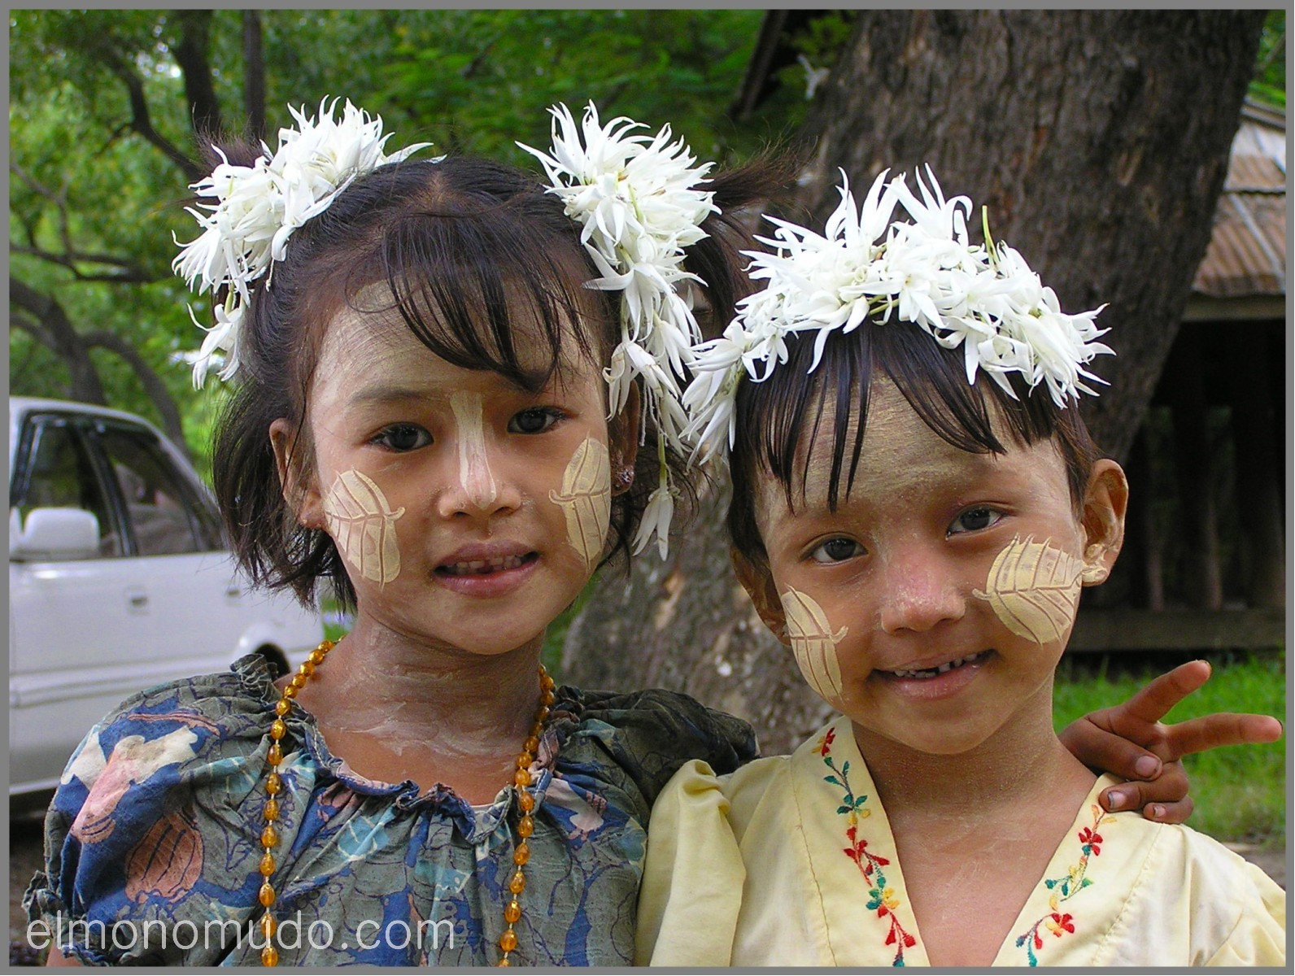
La infancia de las niñas se acelera significativamente al llegar a su término.
Los doce años femeninos son más adolescentes que infantiles. Esto exige ciertas adaptaciones al modo de ser de una niña que empieza a ser mujer. Entre estas podemos recordar algunas.

— La niña necesita un clima de confianza y acogida adaptada a su sensibilidad.
— Hay que cultivar el máximo respeto a su intimidad y a sus elecciones libres.
— Requiere atenciones sexuales delicadas que solo en clima agradable de familia son satisfechas.
— El factor amistad juega en ella un factor de estabilidad, que los padres deben conocer y seguir con atención.
— Los cambios frecuentes de humor reclaman en la niña comprensión, evitando la rudeza en as reacciones de los adul tos.
— Hay valores humanos, morales y estéticos a los que es más sensible su conciencia y afectividad. Deben ser atendidos con esmero.
— El encuentro con el otro sexo debe resultar natural y grupal. Es muy impulsivo el clima de coeducación.
— La niña debe sentirse estimulada desde el exterior para que acepte con gozo su feminidad y todas sus peculiaridades.
— Requiere ayuda educativa para que no exagere su tendencia comparativa y viva excesivamente pendiente de las demás niñas.
— La reflexión fácil de la niña debe ser cultivada con espontaneidad y frecuencia.

La niña consigue el equilibrio personal de forma más rápida que el niño. Pero necesita un delicado seguimiento para que no se polaricen sus sentimientos y para que reciba invitaciones adecuadas a la apertura social y personal.



LOS NIÑOS

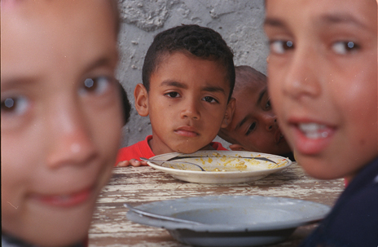
La infancia de los niños es más reposada y prolongada. A los doce años el niño sigue siendo infantil, sensible, juguetón, ingenuo y dependiente.
Hay que cultivar con esmero esta infancia prolongada para conseguir una mayor consistencia personal, solidez en los valores personales y de progresivo de su virilidad.

Algunas consignas pueden ser:

— El niño requiere mucha franqueza en los planteamientos y descubrimientos de la vida.
— La sociabilidad infantil resulta tan constructiva que cualquier alteración en ella repercute profundamente.
— Las evasiones y diversiones constituyen necesidad imperiosa para el chico. No deben quedar oprimidas ni desplazadas por otras urgencias educativas.

— El niño es más estable y equilibrado en sus sentimientos. Vive los del momento presente y es menos previsor o nostálgico.
— Es importante que el niño cultive valores objetivos sanos y se aleje, en la medida de lo posible, de aquellos reclamos ambientales que todavía no entran en sus escalas axiológicas: dinero, fama, poder, influencia, política, etc.
— La naturalidad en las relaciones, tanto con adultos como con camaradas, es la base del equilibrio moral y afectivo.

— El encuentro con el otro sexo no representa para el chico ningún interés especial o curiosidad fuerte, salvo que se halle artificialmente estimulado por ambientes erotizados o distorsionados.
El equilibrio del niño es más natural. Se encuentra menos condicionado por cambios de humor o por alteraciones ambientales. A los 12 años el niño no termina la infancia del todo. Tiene por delante otros dos años tranquilos, armónicos, serenos, que brindan todavía un gran provecho a su personalidad.



6. LOS PADRES SE PREGUNTAN



¿Ayudamos al niño dejándole crecer libremente y a su aire o tratando de imponerle un ritmo determinado?

¿Entendemos las diferencias afectivas y mentales que existen entre la niña y el niño al término de su etapa infantil ?

¿Somos sensibles para captar las diferencias individuales que provienen del temperamento o del ambiente?

¿Resulta fácil la convivencia y el gobierno en esta infancia que termina un período de crecimiento?

¿Suelen los padres ayudar a sus hijos en esta edad o se tiende más a dejarlos a su aire, por ser etapa tranquila y menos problemática?



